DESCRIPCION DEL PROGRAMA

Nombre del programa principal: jacobiano

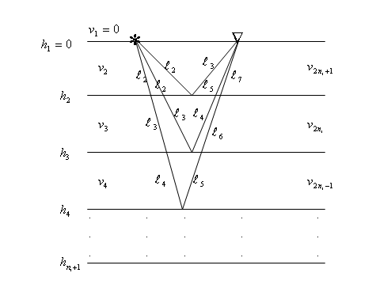
Este programa efectúa el cálculo de la matriz jacobiana de los tiempos de viaje de los rayos que viajan de un punto fuente 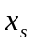 a un punto receptor 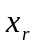, que se reflejan en las diferentes capas del subsuelo, como se aprecia en la figura 1.

Fig. 1: Modelo de 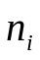 capas
- Fuente...
- Receptor

El número de rayos depende del número de pares 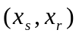 y el número de capas 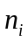, en el medio. Se considera que el medio es homogéneo y por lo tanto, el segmento de rayo en la capa , comprendida entre dos interfaces consecutivas 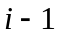y , es una recta.
Así, para 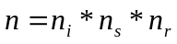 rayos, la forma general de la matriz jacobiana de los tiempos de viaje es la siguiente:
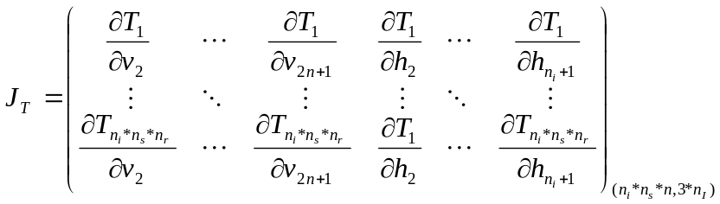

Donde:

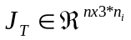
: número de rayos
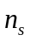: número de fuentes
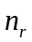: número de receptores
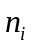: número de capas
: vector de velocidades, 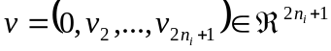
:vector de traslación, 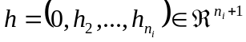
: vector longitud de los rayos, 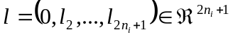
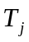: tiempo de viaje para el rayo

El tiempo de viaje a lo largo del rayo , esta dado por 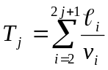, donde el valor de 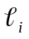 es obtenido por medio de la fórmula:
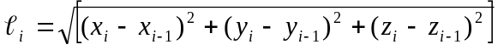 y 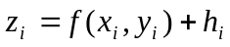
Entonces, los tiempos de viaje para cada uno de los rayos de la figura 1, correspondiente al modelo de capas, son los siguientes:

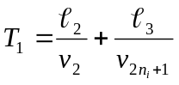
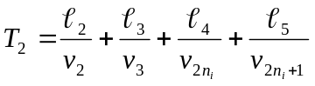
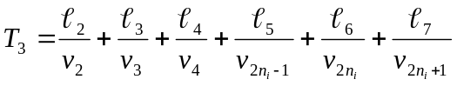
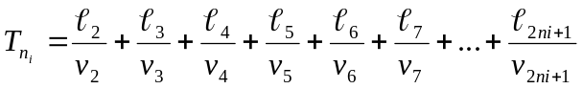

Observación importante:
Se tiene que considerar , a la hora de derivar con respecto a 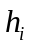 (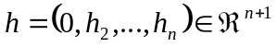). Pero note que la fórmula considera índices 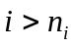. Por tanto, será un hecho que:

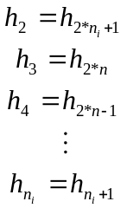

Para el caso 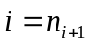, la fórmula queda:
lo cual al derivarlo con respecto a 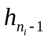, es igual a cero.
Finalmente la matriz jacobiana general para el modelo de capas, es la siguiente:
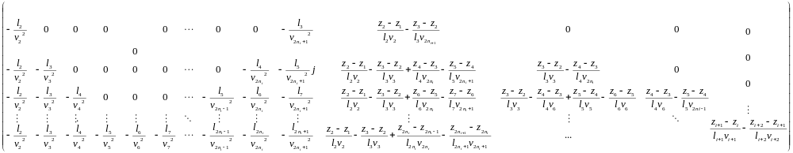

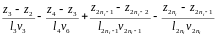

Especificaciones:
En el programa se lee un archivo de texto, que contiene las coordenadas (x, y, z) de cada uno de los rayos que conforman el modelo de capas del subsuelo, valores que serán almacenados en una matriz en la función lectura. Este archivo de datos es obtenido mediante el programa trazado de rayos.

Unidades programáticas:
Programa principal:
El programa principal consiste de las siguientes funciones y subrutinas:
- Función número _ filas: sencilla función que calcula el número de líneas que contiene el archivo de entrada.
- Subrutina lectura: lectura y almacenamiento de los datos del archivo de entrada.
- Subrutina error: si el archivo de entrada no existe o esta vacío, se produce un error.
- Subrutina longitud: cálculo de la matriz de longitud (longitud de rayo por cada capa), para el modelo de la figura 1, la matriz de dimensión 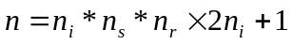, es de la siguiente forma:

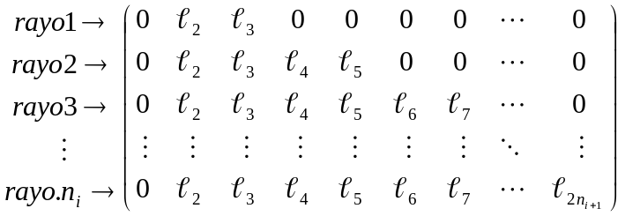

El valor de es obtenido mediante de la fórmula:
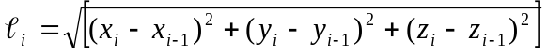 con

- Función matriz_jacobiana: cálculo de la matriz Jacobiana de tamaño 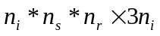, cuya representación ya se ha mostrado anteriormente. Esta función crea un archivo llamado salida.txt, el cual contiene la matriz jacobiana.
- Subrutina verificar: evita la división por cero que podría ocurrir si el vector de velocidad tuviera otros cero además de 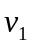, o si los valores de de la matriz de longitud ya mostrada fueran iguales a cero.

Resultados:
En primer lugar se consideraron dos modelos, uno de tres capas, con un par
fuente - receptor y otro modelo de tres capas, con una fuente y dos receptores, como se muestran en las figuras 2 y 3. Ambos con vector velocidad 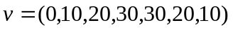
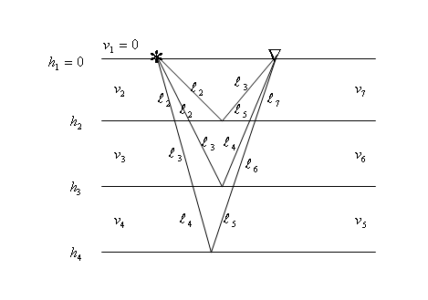
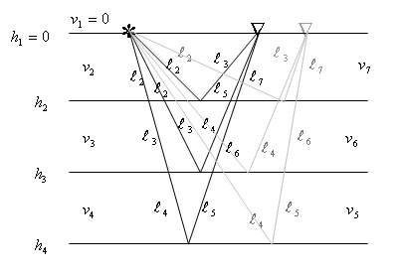

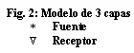
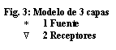

Para el modelo de la figura 2 las coordenadas de la fuente es (0, 1, 0) y del receptor (1, 1, 0) y para el modelo de figura 3 las coordenadas de la fuente es (0, 1, 0) y de los receptores son (1, 1, 0) y (1, 2, 0).

Resultado 1:
La matriz jacobiana general para el modelo de tres capas, una fuente y un receptor, es la siguiente:

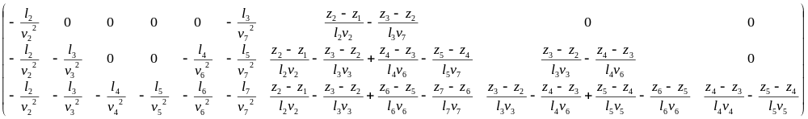

Ahora, la matriz jacobiana obtenida mediante el archivo ray.txt generado por medio del programa trazado de rayos, es la siguiente:

Este resultado se imprime en el archivo salida.txt después de correr el programa.

Resultado 2:
La matriz jacobiana general para el modelo de tres capas, una fuente y dos receptores, es la siguiente:
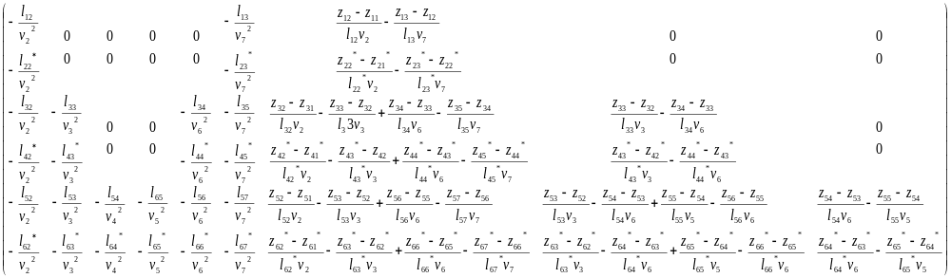

Las variables con asterisco corresponden a los rayos que se dirigen al segundo receptor de coordenadas (1, 2 ,0). Note que se tienen seis filas, una por cada rayo.
Ahora, la matriz jacobiana obtenida mediante el archivo ray2.txt generado por medio del programa trazado de rayos, es la siguiente:

